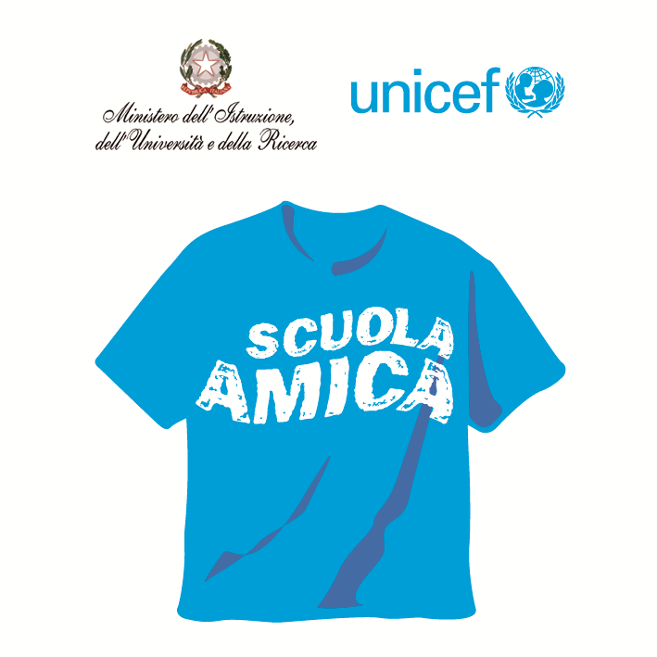
Ministero dell’Istruzione dell’Università e della Ricerca




Istituto Comprensivo “Bozzini – Fasani”
Via Raffaello - 71036 LUCERA

Convenzione Internazionale ONU dei Diritti dell’Infanzia: 20 novembre 1989
ratificata dallo Stato Italiano con la L . 176 del 27 Maggio 1991
________________________________________________________________________________________________________________________________________________________________

Circolare n. 85

Ai docenti

Al DSGA

Oggetto: Collegio docenti.

Il Collegio unitario è convocato per venerdì 13 marzo 2015 alle ore 16,15 per discutere e deliberare sul seguente ordine del giorno:

- Lettura e approvazione verbale seduta precedente.
- Rapporto di Autovalutazione: aggiornamento sullo svolgimento dei lavori.
- Fondo Miglioramento Offerta Formativa.
- Piano Sociale di Zona per l'Integrazione Scolastica.
- Nuovi modelli nazionali di certificazione delle competenze.
- Piano dimensionamento rete scolastica 2015/16.
- Iscrizioni 2015/16.
- Permanenza allievi disabili Infanzia.
- Il Maggio dei libri.
- Piano formazione docenti.
- Proposta prof. De Rosario "Cambridge English Course ".

Lucera, 02/03/2015

Il Dirigente Scolastico
Prof. Mario Tibelli

